ภาพกิจกรรม
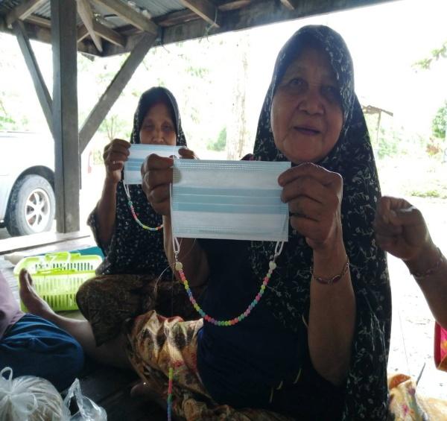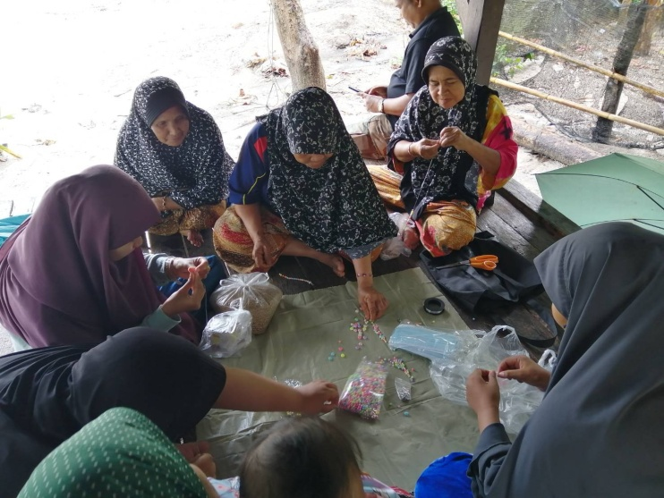

หลักสูตรการจัดกิจกรรม กศน.ป้องกันภาวะซึมเศร้า คงสมรรถนะทางกาย จิต และสมองของผู้สูงอายุ
รุ่นที่ 3 ห้องเรียนที่ 3
สำนักงาน กศน.จังหวัดยะลา

กิจกรรมกระตุ้นสมอง - กลุ่ม – ความใส่ใจ(Attentiont)
ผู้สูงอายุรวมกลุ่ม กิจกรรมร้อยลูกปัดทำสายคล้องแมส กิจกรรมนี้จะช่วยลดภาวะซึมเศร้า สร้างจินตนาการ ความคิดสร้างสรรค์ และความใส่ใจ ในการคัดเลือกสีลูกปัด ทำสายคล้องที่สวยงามตามความพึงพอใจ ทำให้ผู้สูงอายุมีความสุข มีรอยยิ้ม แววตาเปี่ยมสุข ภาคภูมิใจ มีคุณค่าในตนเอง ส่งเสริมสุขภาพทางกาย จิตและสมอง ป้องกันภาวะซึมเศร้าได้อย่างดีเยี่ยม

